公元前3000年的古埃及人用结绳来记录土地面积和收获的谷物。

进制计数法有许多种，人们最常用的是十进制，而古代玛雅人则使用二十进制。

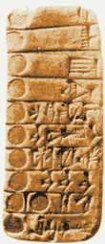
公元前2000年的美索不达米亚人用泥板计数，这块泥板上的楔形文字代表25。

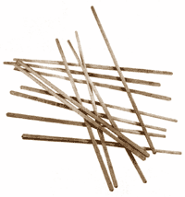
最古老的计算工具：算筹
我国春秋时期出现的算筹是世界上最古老的计算工具。计算的时候摆成纵式和横式两种数字，按照纵横相间的原则表示任何自然数，从而进行加、减、乘、除、开方以及其它的代数计算。负数出现后，算筹分红黑两种，红筹表示正数，黑筹表示负数。这种运算工具和运算方法，在当时世界上是独一无二的。
据《汉书·律历志》记载：算筹是圆形竹棍，它长23.86厘米、横截面直径是0.23厘米。到公元六、七世纪的隋朝，算筹长度缩短，圆棍改成方的或扁的。根据文献记载，算筹除竹筹外，还有木筹、铁筹、玉筹和牙筹。

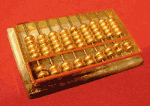
中国人发明算盘
随着计算技术的发展，在求解一些更复杂的数学问题时，算筹显得越来越不方便了。于是在大约六、七百年前，中国人发明了算盘，它结合了十进制计数法和一整套计算口诀并一直沿用至今，被许多人看作是最早的数字计算机。


算筹与圆周率
算筹为人类文明做出过巨大贡献，我国古代著名的数学家祖冲之，就是借助算筹计算出圆周率的值介于3.1415926和3.1415927之间；中国古代的天文学家也运用算筹，总结出了精密的天文历法。

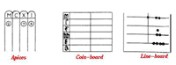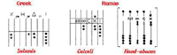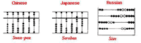
算盘的变化
明朝以后，算盘在世界各地流传开来，并出现了许多变种

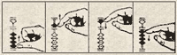
我们熟悉的常用语“三下五除二”、“七上八下”等，就是起源于珠算口诀，这是最早的体系化算法。


达·芬奇
欧洲文艺复兴时期的伟人达·芬奇是一位旷世奇才，他在科学方面的造诣丝毫不亚于其艺术成就，他很早就提出过计算工具的设想。后人在达·芬奇的手稿中，发现了关于机械式计算工具设计方案的记录。

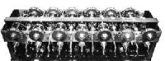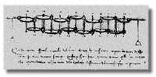
后人根据达芬奇的手稿仿制出了机械式计算器。

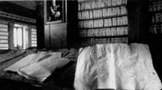
冈特计算尺
1621年，英国人冈特发明计算尺，这是世界上最早的模拟计算工具。17世纪的文献详细记载了冈特发明这种计算工具的过程。

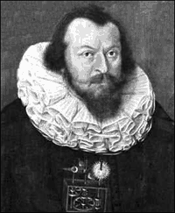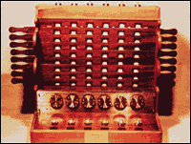
希克尔德的创意
德国科学家希克尔德被许多人认为是世界上真正的第一台计算机的发明人，后人在他的手稿中发现了他对计算机的设计草图和详尽的文字描述，并在1960年根据其方案成功仿制了一台机械式计算机。

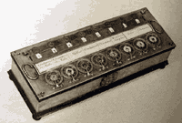
帕斯卡加法机
1642年，法国数学家、物理学家和思想家帕斯卡发明加法机，这是人类历史上第一台机械式计算机，其原理对后来的计算机械产生了持久的影响。
帕斯卡从加法机的成功中得出结论：人的某些思维过程与机械过程没有差别，因此可以设想用机械模拟人的思维活动。
1971年瑞士人沃斯把自己发明的高级语言命名为Pascal，以表达对帕斯卡的敬意。

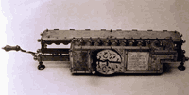
莱布尼兹乘法机
1673年，德国数学家莱布尼兹发明乘法机，这是第一台可以运行完整的四则运算的计算机。莱布尼兹同时还提出了“可以用机械代替人进行繁琐重复的计算工作”的伟大思想，这一思想至今鼓舞着人们探求新的计算机。
莱布尼兹因独立发明微积分而与牛顿齐名，并被《不列颠百科全书》列为“西方文明最伟大的人之一”。
据记载，莱布尼兹曾把自己的乘法机复制品送给康熙皇帝。

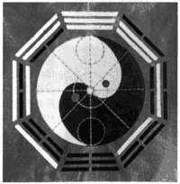
八卦
莱布尼兹认为，中国的八卦是最早的二进制计数法。在八卦图的启迪下，莱布尼兹系统地提出了二进制运算法则。

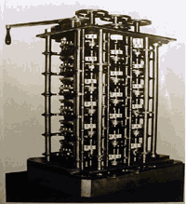
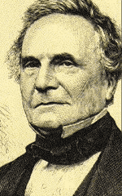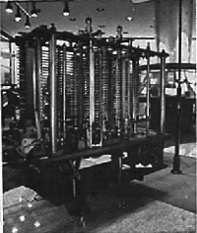
巴贝奇差分机
1822年，英国数学家巴贝奇发明差分机，专门用于航海和天文计算。这是最早采用寄存器来存储数据的计算机，体现了早期程序设计思想的萌芽。
第一台差分机从设计到制造完成，花费了整整十年。它可以处理3个5位数，计算精度达到6位小数。
巴贝奇是一位伟大的天才，他因为远远超前于他的时代而注定要成为一位悲剧伟人。
巴贝奇分析机采用了三个具有现代意义的装置：保存数据的寄存器（齿轮式装置）；从寄存器取出数据进行运算的装置，并且机器的乘法以累次加法来实现；控制操作顺序、选择所需处理的数据以及输出结果的装置。

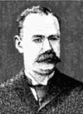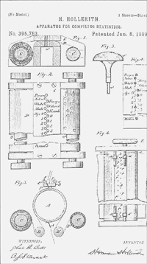
赫尔曼·霍勒斯博士发明穿孔卡片，这是电脑软件的雏形。

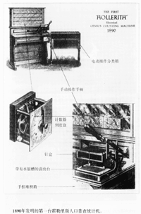
赫尔曼·霍勒斯制表机
1888年，美国人赫尔曼·霍勒斯发明了制表机，它采用穿孔卡片进行数据处理，并用电气控制技术取代了纯机械装置。

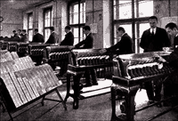
1890年，美国人口普查全部采用了霍勒斯制表机。在1900年美国人口普查中，由于采用了制表机，全部统计处理工作只用了1年零7个月时间。

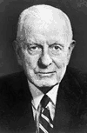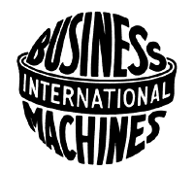
从CTR到IBM
霍勒斯于1896年创立了制表机公司，1911年该公司并入CTR（计算制表记录）公司，这就是著名的IBM公司的前身。1924年，托马斯·沃森一世把CTR更名为IBM。

二极管
1904年，英国人弗莱明发明真空电子二极管。电子管的诞生，是人类电子文明的起点。弗莱明真空二极管的发明得益于爱迪生发明的“爱迪生效应
”。
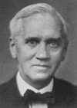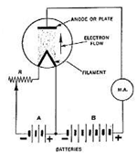
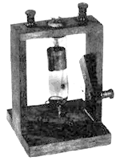

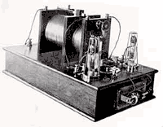
三极管
1906年，美国人德弗雷斯特发明电子三极管，并在研究中发现，三极管可以通过级联使放大倍数大增，这使得三极管的实用价值大大提高，从而促成了无线电通信技术的迅速发展。

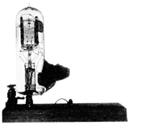
三极管的发明最初居然被指控为商业诈骗，并被法官判定为一个“毫无价值的玻璃管”。

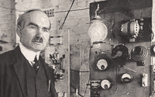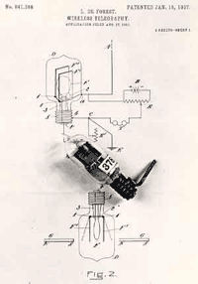
德弗雷斯特因发明三极管而被称为“无线电之父”。

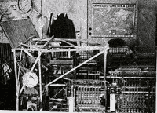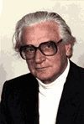
朱斯的Z系列计算机
1938年，德国科学家朱斯制造出Z-1计算机，这是第一台采用二进制的计算机。在接下来的四年中，朱斯先后研制出采用继电器的Z-2、Z-3和Z-4。
Z-3使用了2600个继电器，它在1944年美军对柏林进行的空袭中被炸毁。

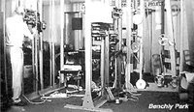
“巨人”计算机
1943年，英国科学家研制成功第一台“巨人”计算机，专门用于破译德军密码。“巨人”算不上真正的数字电子计算机，但在继电器计算机与现代电子计算机之间起到了桥梁作用。
第一台“巨人”有1500个电子管，5个处理器并行工作，每个处理器每秒处理5000个字母。二战期间共有10台“巨人”在英军服役，平均每小时破译11份德军情报。

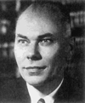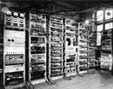
艾肯研制MARK-1的灵感来自一个世纪以前巴贝奇留下的思想精华。
艾肯的MARK—I
1944年，美国科学家艾肯在IBM的支持下，研制成功机电式计算机MARK-I。这是世界上最早的通用型自动机电式计算机之一，它取消了齿轮传动装置，以穿孔纸带传送指令。
MARK-1外壳用钢和玻璃制成，长15米，高2.4米，自重31.5吨，使用了15万个元件和800公里电线，每分钟进行200次运算。

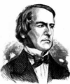
逻辑代数
早在1847和1854年，英国数学家布尔发表了两部重要著作《逻辑的数学分析》和《思维规律的研究》，创立了逻辑代数。逻辑代数系统采用二进制，是现代电子计算机的数学和逻辑基础。

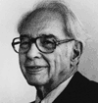
计算机三原则
1939年，阿塔纳索夫提出计算机三原则；采用二进制进行运算；采用电子技术来实现控制和运算；采用把计算功能和存储功能相分离的结构。1939年，阿塔纳索夫还设计并试制数字电子计算机的样机“ABC机”，但未能完工。
阿塔纳索夫关于电子计算机的设计方案启发了ENIAC开发小组的莫克利，并直接影响到ENIAC的诞生。1972年美国法院判决ENIAC的专利权无效，阿塔纳索夫拥有作为第一个电子计算机方案提出者的优先权。

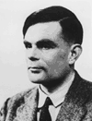 图林机：
现代通用数字计算机的数学模型
1936年，24岁的英国数学家图林发表著名论文《论可计算数及其在密码问题的应用》，提出了“理想计算机”，后人称之为“图林机”。图林通过数学证明得出理论上存在“通用图林机”，这为可计算性的概念提供了严格的数学定义，图林机成为现代通用数字计算机的数学模型，它证明通用数字计算机是可以制造出来的。
图林发表于1940年的另一篇著名论文《计算机能思考吗？》，对计算机的人工智能进行了探索，并设计了著名的“图林测验”。1954年图林英年早逝，年仅42岁。

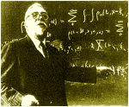
维纳的现代计算机设计五原则
1940年，美国科学家维纳阐述了自己对现代计算机的五点设计原则：数字式而不是模拟式；以电子元件构成并尽量减少机械装置；采用二进制而不是十进制；内部存放计算表；内部存储数据。
维纳在1948年完成了著作《控制论》，这不仅使维纳成为控制论的创始人，而且对计算机后来的发展和人工智能的研究产生了深刻的影响。

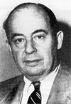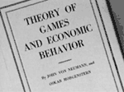

现代电子计算机之父
1944~1945年间，美籍匈牙利科学家冯·诺伊曼在第一台现代计算机ENIAC尚未问世时注意到其弱点，并提出一个新机型EDVAC的设计方案，其中提到了两个设想：采用二进制和“存储程序”。这两个设想对于现代计算机至关重要，也使冯·诺伊曼成为“现代电子计算机之父”，冯·诺伊曼机体系延续至今。


计算机开关电路
1938年，信息论的创始人、美国科学家仙农发表论文《继电器和开关电路的符号分析》，首次阐述了如何将布尔代数运用于逻辑电路，奠定了现代电子计算机开关电路的理论基础。

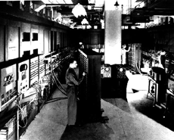
ENIAC
1946年2月15日，世界上第一台通用数字电子计算机ENIAC研制成功，承担开发任务的“莫尔小组”由四位科学家和工程师埃克特、莫克利、戈尔斯坦、博克斯组成，总工程师埃克特当时年仅24岁。
ENIAC：长30.48米，宽1米，占地面积170平方米，30个操作台，约相当于10件普通房间的大小，重达30吨，耗电量150千瓦，造价48万美元。它使用18000个电子管，70000个电阻，10000个电容，1500个继电器，6000多个开关，每秒执行5000次加法或400次乘法，是继电器计算机的1000倍、手工计算的20万倍。

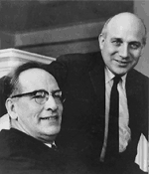
埃克特（右）和莫克利（左）因共同研制成功ENIAC而名垂青史。

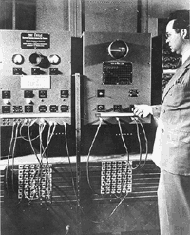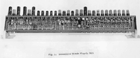
“西蒙，给他们这笔经费。”
ENIAC的诞生背景极富戏剧性。1942年8月，莫克利的报告《高速电子管计算装置的使用》引起了美国军方的注意，这实际上是第一台电子计算机的设计方案。1943年4月9日，美军上校西蒙向科学顾问、数学家维伯伦博士介绍了这一报告，维伯伦沉思片刻，只说了一句话：“西蒙，给他们这笔经费。”ENIAC和现代计算机的命运就这样决定了。

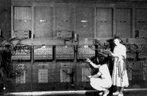
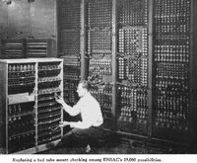

ENIAC的开发经费几经追加，达到48万美元，相当于现在的1000万美元以上。

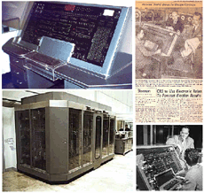
UNIVAC
UNIVAC由埃克特和莫克利研制成功，这也是第一个进行批量生产的计算机。1951年，电脑开始走出实验室服务于社会与公众。
1952年，UNIVAC因准确地预测美国总统大选结果而名声大噪。

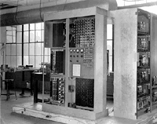

EDVAC
1950问世的第一台并行计算机EDVAC，首次实现了冯·诺依曼体系的两个重要设想：存储程序和采用二进制。

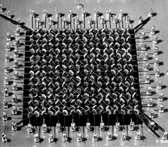
王安的发明
1951年，中国移民王安发明了磁芯存储器，IBM于1956年购买了这项技术专利。

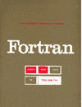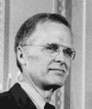

FORTRAN
1956年，IBM公司的巴克斯研制成功第一个高级程序语言FORTRAN，它被广泛用于科学计算。

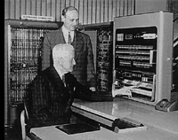
大型机战争
IBM公司1952年推出的IBM 701在商战中击败UNIVAC，不仅使IBM实现了全面的转型，更奠定了IBM的产业霸主地位。

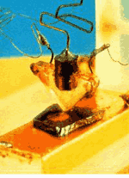
1947年，贝尔实验室的肖克莱、巴丁、布拉顿发明点触型晶体管；1950年又发明了面结型晶体管。相比电子管，晶体管体积小、重量轻、寿命长、发热少、功耗低，电子线路的结构大大改观，运算速度则大幅度提高。

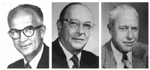

肖克莱（左）、巴丁（中）、布拉顿（右）于1956年共同获得诺贝尔物理学奖。
发明晶体管的肖克莱在加利福尼亚创立了当地第一家半导体公司，这一地区后来被称为硅谷。

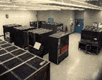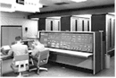
Stretch（左）和LARC（右）在商业上都不成功，但在设计中采用了大量新思想，为开发第三代计算机打下了良好的基础。
Stretch计划和LARC计划
1955，在美国原子能委员会的支持下，IBM和生产UNIVAC的兰德公司分别开始实施 Stretch计划和LARC计划，希望设计更快速的计算机。

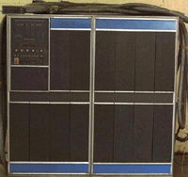
第二代计算机
美国贝尔实验室于1954年研制成功第一台使用晶体管的第二代计算机TRADIC。相比采用定点运算的第一代计算机，第二代计算机普遍增加了浮点运算，计算能力实现了一次飞跃。
IBM公司于1958年制成的1401及后续的1410/1440系列计算机，是第二代计算机中的代表，用户在当时可以以每月2500美元的价格租用IBM 1401。

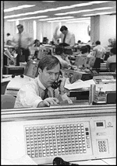

计算机商务处理的开始
第二代计算机除了大量用于科学计算，还逐渐被工商企业用来进行商务处理，高级语言FORTRAN和COBOL因此也得到了广泛应用。

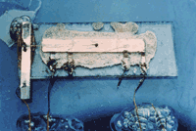
第一个半导体集成电路
1958年，美国物理学家基尔比和诺伊斯同时发明集成电路。
1958年，TI（德州仪器）公司制成第一个半导体集成电路，它是一个助听器。

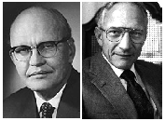
1969年，法庭判决基尔比(左)和诺伊斯（右）为集成电路的共同发明人，集成电路的专利权属于基尔比，集成电路内部连接技术的专利属于诺伊斯，他们都因此成为微电子学创始人并获得巴伦坦奖章。

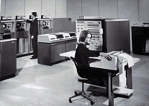
“蓝色巨人”
IBM于1964年研制出计算机历史上最成功的机型之一IBM S/360。IBM由于S/360的成功，进一步巩固了自己在业界的地位，“蓝色巨人”IBM几乎成为计算机的代名词。

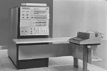

S/360极强的通用性适用于各方面的用户，它具有“360度”全方位的特点，并因此得名。开发S/360被称为“世纪豪赌”，IBM为此投入了50亿美元的研发费用，远远超过制造原子弹的“曼哈顿计划”的20亿美元。

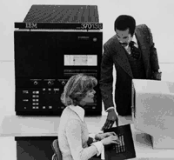
“三代半计算机”
1970年，IBM推出IBM S/370系列机，采用大规模集成电路取代磁芯进行存储，以小规模集成电路作为逻辑元件，被称为三代半计算机。
S/370采用了虚拟存储器技术，首次实行软硬件价格分离策略，从而明确了软件的价值。

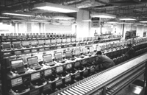
第四代计算机
从1970年至今的计算机基本上都属于第四代计算机，它们都采用大规模和超大规模集成电路。随着技术的进展，计算机开始分化成通用大型机、巨型机、小型机和微型机。
笔记本电脑是第四代计算机的新贵

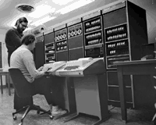

DEC：小型机骄子
从60年代起到80年代后期，DEC依靠小型机PDP和VAX系列成长为世界第二大电脑公司，但在1998年被Compaq收购。

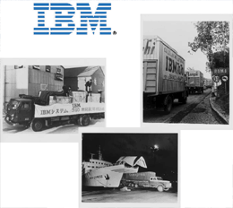
IBM独步天下
由于策略得当，IBM在70年代延续了早期的辉煌，继续在计算机产业界独步天下。许多厂商无法与IBM全面抗衡，就采取了PCM（接插兼容制造商，Plug Compatible Manufacturers）的策略，发展与IBM计算机兼容的硬件接插设备。

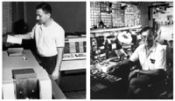
霍夫和Intel 4004
1971年1月，Intel公司的霍夫研制成功世界上第一块4位微处理器芯片Intel 4004，标志着第一代微处理器问世，微处理器和微机时代从此开始。
因发明微处理器，霍夫被英国《经济学家》杂志列为“二战以来最有影响力的7位科学家”之一。

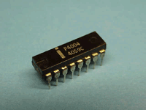
1971年11月，Intel推出MCS-4微型计算机系统（包括4001 ROM芯片、4002 RAM芯片、4003移位寄存器芯片和4004微处理器），其中4004（上图）包含2300个晶体管，尺寸规格为3mm×4mm，计算性能远远超过当年的ENIAC，最初售价为200美元。

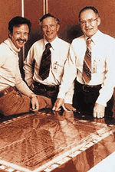
“只有偏执狂才能生存”
Intel公司成立于1968年，格鲁夫（左）、诺依斯（中）和摩尔（右）是微电子业界的梦幻组合。

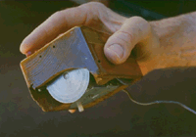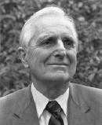
早期的鼠标
恩格尔巴特发明的鼠标最初并不是应用在微机上，而是用于网络工作站。

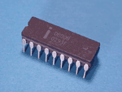
Intel 8008
1972年4月，霍夫等人开发出第一个8位微处理器Intel 8008。由于8008采用的是P沟道MOS微处理器，因此仍属第一代微处理器。

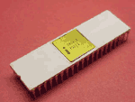
第二代微处理器
1973年8月，霍夫等人研制出8位微处理器Intel 8080，以N沟道MOS电路取代了P沟道，第二代微处理器就此诞生。

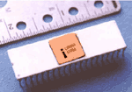
主频2MHz的8080芯片运算速度比8008快10倍，可存取64KB存储器，使用了基于6微米技术的6000个晶体管，处理速度为0.64MIPS。


摩尔定律
摩尔预言，晶体管的密度每过18个月就会翻一番，这就是著名的摩尔定律。

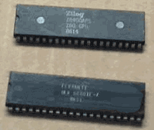
Zilog公司于1976年开发的Z80微处理器，广泛用于微型计算机和工业自动控制设备。当时，Zilog、Motorola和Intel在微处理器领域三足鼎立。

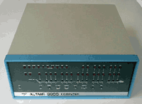
第一台微型计算机：Altair 8800
1975年4月，MITS发布第一个通用型Altair 8800，售价375美元，带有1KB存储器。这是世界上第一台微型计算机。

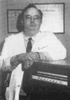
埃德·罗伯茨把Altair定位在青年电脑迷市场。

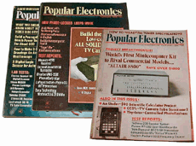
1975年1月出版的《大众电子》，刊出了一篇MITS介绍其Altair 8800计算机的文章，Altair出现在杂志的封面，实际上这只是一个空壳的模型而不是真正的机器。


Paul Allen和Bill Gates在三周内为Altair开发出BASIC语言，MITS成为两个未来富翁的第一个客户。

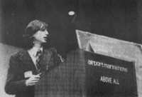
当Bill Gates崭露头角时，昔日校友正在哈佛上二年级。

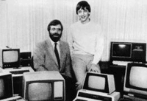
“让每个家庭每张桌子上都放一台电脑。”

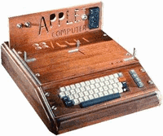

Apple Ⅰ
1976年3月，Steve Wozniak和Steve Jobs开发出微型计算机Apple I，4月1日愚人节这天，两个Steve成立了Apple计算机公司。

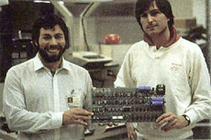
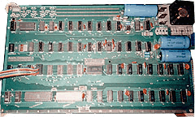
Steve Jobs(右)和Steve Wozniak（左）展示Apple I的主板，这台机器一直被Apple的支持者看作是一件艺术品。

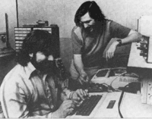
两个Steve在Jobs的车库里制造出了一个传奇故事。

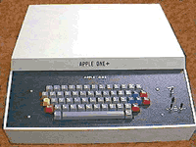
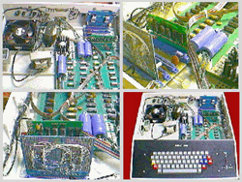
“来咬一只苹果”
Apple微型机一问世就引起人们的极大兴趣，其广告词是“来咬一只苹果”。

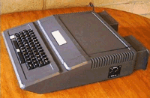
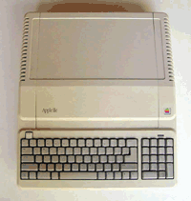
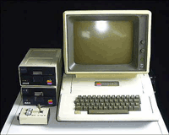
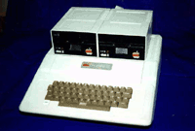
Apple II问世
Apple II是第一个带有彩色图形的个人计算机，售价为1300美元。Apple II及其系列改进机型风靡一时，这使Apple成为微型机时代最成功的计算机公司。


1978年Apple股票上市，3周内市值达到17.9亿美元，超过福特汽车。1981年Apple进入《财富》500强，叛逆青年Jobs成为《时代》周刊的封面人物。

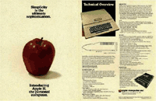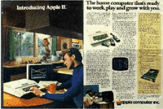
红极一时
Apple的广告铺天盖地，订单也接踵而来。

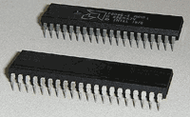
Intel 8086
1978年6月，Intel推出4.77MHz的8086微处理器，标志着第三代微处理器问世。它采用16位寄存器、16位数据总线和29000个3微米技术的晶体管，售价360美元。

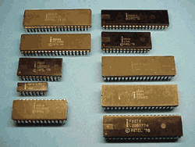
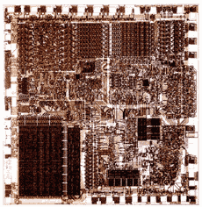
Intel 8088
1年之后，Intel推出4.77MHz的准16位微处理器8088。它在内部以16位运行，但支持8位数据总线，采用现有的8位设备控制芯片，包含29000个3微米技术的晶体管，可访问1MB内存地址，速度为0.33MIPS。同年9月，Motorola推出M68000 16位微处理器，它因采用了68000个晶体管而得名。


WordStar
字处理程序WordStar是当时很受欢迎的应用软件，后来也广泛用于DOS平台。

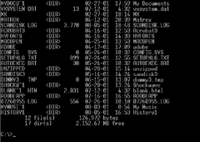
Microsoft的秘密交易
1980年10月，Microsoft把握了一次绝佳的发展机遇。IBM在秘密进行代号为“跳棋计划”的开发项目（第一台IBM PC）过程中，向Microsoft提出采购一套操作系统。Paul Allen抓住机会与Seattle Computer Products的Tim Patterson签约，向其支付了不到10万美元，获得了其DOS操作系统的版权并进行了一些修改，从而做成了与这个神秘客户（IBM）的大买卖。
DOS
今天的Windows系列操作系统仍然兼容DOS，这个系统对于老一代电脑用户来说再熟悉不过了。


Tim Patterson开发的QDOS不太完善，他自己称之为“Quick&Dirty OS”，即“快速而肮脏的操作系统”。

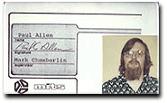
Paul Allen早就显示出了非凡的商业嗅觉和生意手腕。

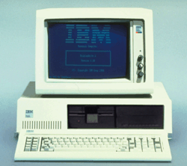
IBM PC创造历史
早在1980年7月，一个负责“跳棋计划”的13人小组秘密来到佛罗里达州波克罗顿镇的IBM研究发展中心，开始开发后来被称为IBM PC的产品。一年后的8月12日，IBM公司在纽约宣布第一台IBM PC诞生，这个开创计算机历史新篇章的时刻，迄今正好20年。
第一台IBM PC采用了主频为4.77MHz的Intel 8088，操作系统是Microsoft提供的MS-DOS。IBM将其命名为“个人电脑（Personal Computer）”，不久“个人电脑”的缩写“PC”成为所有个人电脑的代名词。IBM原来预计在一年中售出241683台PC，然而用户的需求被大大低估了，实际上一个月的订货量就超出了预计。

第一回合：IBM vs. Apple
IBM PC的诞生引发了PC历史上第一轮经典较量，较量的双方正是产业霸主IBM和风头正劲的Apple。
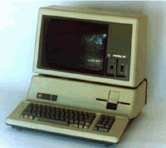
AppleⅢ
面对IBM PC的横空出世，Jobs处变不惊，于1981年10月在《华尔街日报》刊登了全页广告，对IBM进入个人电脑市场表示“欢迎”。11月，Apple匆匆推出尚不成熟的Apple III，但因质量问题遭到失败。

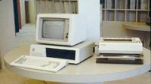
未来的巨人
伴随IBM PC的成功而脱胎换骨的两家公司是微处理器制造商Intel和软件制造商Microsoft。随着日后IBM PC及其兼容机的迅猛发展，这两个当年的小公司名声大噪，终于成为今日计算机产业界的巨人。
1981年8月12日，IBM在曼哈顿中心区沃尔夫饭店底层的礼堂召开新闻发布会，来的人不到100个。埃斯特利奇极为紧张地上台了，因为他非常担心PC会出故障演砸了。他简要地介绍了机器功能并快速地做了一点演示，随后回答了一些问题。“谢天谢地，一切顺利，”埃斯特利奇长吁一口气。第二天的报纸对此作了简单报道。IBM正如人们预想的那样跨进了PC业，没有人过于惊奇和兴奋。因为要等一段时间，人们才真正明白PC时代开始了。

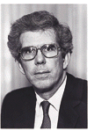
PC之父
IBM微电脑技术总设计师埃斯特利奇（Don Estridge）负责整个跳棋计划的执行，他的天才和辛勤工作直接导致了IBM PC的成功，并被后人尊称为“PC之父”。不幸的是，4年后“PC之父”因乘坐的班机遭台风袭击而英年早逝，没能够亲眼目睹他所开创的巨大辉煌。

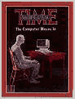
“年度风云人物”带动兼容机风潮
整个1982年都成为IBM PC展示其巨大魅力的演出时间，这一年IBM PC共生产了25万台，以每月2万台的速度迅速接近Apple II的产量。采用开放的系统，是PC迅速称雄最关键的一步棋。第一台PC采用了总线技术和零散的部件（即“开放标准”），IBM还公开了PC除BIOS之外的全部技术资料，并通过分销商传递给最终用户。这一系列开放措施极大地促进了个人电脑的发展，同时也给兼容机制造商开辟了巨大的空间。
1983年1月3日出版的《时代》周刊破天荒地将PC列为“年度风云人物”，《时代》周刊写道：“有时候，在一年中最有影响力的不是一个人而是一个过程，而且整个社会都普遍认定，这一过程将改变所有其它的进程。……因此，《时代》周刊将PC选定为1982年的年度人物。”

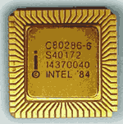
Intel 80286
Intel推出6MHz的Intel 80286微处理器，采用16位数据总线。它提供了保护模式操作功能，最初的批发价为360美元。

第二回合：IBM vs. 兼容机
PC时代第二轮较量的对峙双方，一边是计算机老大IBM，另一边则是IBM用自己的慷慨“培养”起来的对手：一大群兼容机厂商。
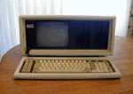
Compaq崛起
1982年2月，Compaq公司成立，并在极短的时间内获得了令人瞩目的商业成功。11月，Compaq推出了其PC兼容机Compaq Portable PC。几年之内，全世界冒出了数百家生产IBM PC兼容机的公司。


PC专业杂志的兴起
1982年2月创刊的《PC Magazine》，如今已是著名的计算机杂志之一，其评测被认为在业界最具权威性。

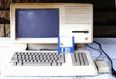
出色产品的失败源于定价过高
为了迎战IBM PC的强劲势头，1983年1月19日，Apple推出Lisa电脑，这是第一种使用图形用户界面（GUI）的个人电脑，它还第一次采用了鼠标器。
Lisa的售价高达10000美元，结果总共售出不足2万台。Apple股票直线下滑，Apple在和IBM的较量中开始走下坡路。

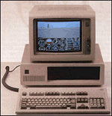
IBM PC/XT
IBM在1983年3月8日发布了PC的改进型IBM PC/XT，凭借XT，IBM市场占有率超过76%，一举把Apple挤下微型电脑霸主的宝座。
它带有一个容量为10MB的硬盘，这是硬盘第一次成为PC的标准配置。XT预装了DOS 2.0系统，支持“文件”的概念并以“目录树”存储文件。

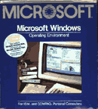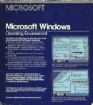
Windows初试莺啼
11月，Microsoft正式发布Microsoft Windows，但Windows 1.0并不成功。

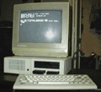
IBM推出为家庭用户设计的IBM PCjr，但销路并不好。Spinnaker软件公司的William Bowman这样评价PCjr：“我们只想把我们的PCjr堆起来点把火把烧了，但这该死的东西烧不着。这种机器的唯一成功之处就是它能防火。”
第一个CD-ROM
1983年8月，Philips和Sony开发出第一个CD-ROM。
ARPANET构建完成
1983年，ARPANET构建完成，这个军用网络是后来因特网的前身。

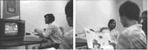
Macintosh名噪一时
1月22日，美国橄榄球联盟超级碗第18届橄榄球赛节目转播中，播放了Apple的60秒电视广告“1984”，介绍该公司的Macintosh电脑（简称为Mac）。该广告成为电视历史上给人印象最深的广告之一，耗资150万美元。
Macintosh的速度超过了IBM PC，并创造了多项第一：第一个大众性的图形用户平台，第一台具备多媒体功能的计算机。

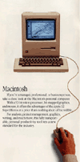
Macintosh
的名字来源于一次拼写失误。原定的名字为Mcintosh（意为“红苹果”），但注册时却被误写为Macintosh（意为“胶布雨衣”）。

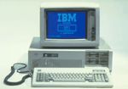
IBM PC/AT
1984年8月，IBM推出更先进的IBM PC/AT，支持多任务、多用户，增加了网络能力，可联网1000 台PC。至此，IBM彻底确立了在微机领域的霸主地位。


Dell开创计算机产品的直销模式
1984年，年仅18岁的Dell中途辍学创立Dell公司，开创了计算机产品的直销模式。

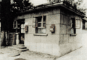
联想集团
1984年11月1日，中国科学院计算所新技术发展公司成立，也就是日后的联想集团。


Apple退居二线
在经历了与IBM长达四年的竞争之后，Apple内部危机四伏。1985年2月和9月，两位创始人Steve Wozniak和Steve Jobs先后辞职，微型机作为一个时代已经成为历史。

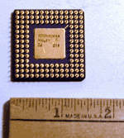
Intel 80386
1985年10月，Intel推出16MHz 80386DX微处理器，当时，IBM已经收到大量286机器的订单，不愿立即转向386，同时IBM担心长期受制于Intel芯片，开始暗中开发自己的处理器，所以对是否采用386芯片不置可否。
中国第一台自行研制的微机
1985年6月，中国第一台自行研制的微机长城0520研制成功，其广告词是：“一台我们自己制造的能够处理中文的电脑”。

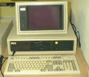
Compaq抢先拥抱386
1986年9月，Compaq比IBM更早推出它的基于16MHz Intel 80386的个人电脑Compaq Deskpro PC，兼容机开始领先于IBM PC，Compaq的业绩在短短四年间跃入《财富》500强，并在1994年第一次超过IBM登上PC电脑的王座。
RISC初露峥嵘
早期的CPU采用CISC（复杂指令集计算机），后来IBM研究出RISC（精简指令集计算机），速度和性能都远远优于CISC。HP和Sun分别于1986和1987年推出了基于RISC的HP PA-RISC体系结构计算机和Sun SPARC服务器和工作站，RISC开始显露峥嵘，并最终在80年代末引发了小机器化的重大改革浪潮。

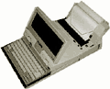
1986年5月，IBM发布第一台“膝上”电脑PC Convertible，这是第一台可独立依靠电池驱动而无须电源线的便携电脑，重5.5kg。

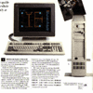
IBM PC引进MCA
1987年4月，IBM推出基于386的IBM Personal System/2（PS/2）个人电脑系列。从这款产品开始，3.5英寸软盘驱动器成为PC的标准配置。
因开放标准而受到兼容机困扰的IBM，在Model 50以及更高配置的PS/2产品系列中，引进了微通道架构（Micro Channel Architecture，MCA）技术。
11月，IBM PC销量超过100万台。
Motorola
9月，Motorola推出68030微处理器，其性能与Intel 80386相当。

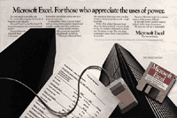
Microsoft Excel
10月，Microsoft推出Windows的第一种主要应用程序：Microsoft Excel电子制表软件。

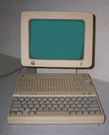
一贯不肯开放的Apple却在新型号的MacII提供了即插即用的扩展卡功能。

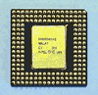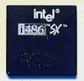
Intel 486
CPU更新速度加快，造就了越来越多的兼容机厂商，Compaq也有点跟不上节奏了。
Compaq成长速度创纪录
1988年2月，Compaq的财务报告称该财年的销售额达到12亿美元，创下了最短时间内达到这一销量的纪录。

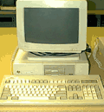
Dell借助Intel 486实现飞跃
1989年4月，Intel推出25MHz 486微处理器。Compaq由于持有大量386订单而对采用Intel 486犹豫不决，Dell趁机推出了自己的486整机，并通过直销模式在兼容机市场后来居上。1991年，25岁的Michael Dell成为《财富》全美500家大企业中最年轻的总裁。1995年，Dell进入全球个人电脑5强行列。

中国联想集团成立
1989年11月14日，联想计算机集团公司成立。


WWW
Berners Lee发明www，为网络开辟了一个全新的发展阶段。

Microsoft Windows进步神速
1990年5月22日，Microsoft推出Windows 3.0并开始发货，标志着采用图形用户界面（GUI）的操作系统开始了真正的普及。
1990年7月，Microsoft的销售额在过去的一年中达到10亿美元，这是业界第一个个人电脑软件公司取得如此出色的业绩，Microsoft成了名副其实的大公司。

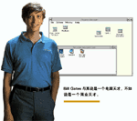
Microsoft在推出当天花费了300万美元进行营销，这是该公司1000万美元促销活动的一部分。当时并非所有人都对Windows 3.0的前景表示乐观，分析师John Dvorak说：“我认为Windows 3.0会引起人们的注意，人们会试用一下，但不久他们会再转向原来的DOS。出于某种特定的用途他们会启动Windows系统，但是许多人会把它放进壁橱里。”
Bill Gates与其说是一个电脑天才，不如说是一个商业天才。
Microsoft开始独闯天下
9月，Microsoft与IBM结束在操作系统上的合作，根据协议，Microsoft继续研究Windows、DOS和便携版的OS/2操作系统，IBM继续开发16位和32位版本的OS/2。

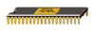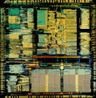
Intel 386SL
同年，Intel发布了第一个移动微处理器Intel 386SL，预示着笔记本电脑巨大的潜在应用和广阔的市场前景。
Power
IBM宣布新的RISC芯片的研究代号“America”，相关系统的开发代号为“RIOS”，架构命名为Power，表明IBM正在认真对待RISC。

第三回合：PowerPC vs. Intel
为了与RISC领域的对手以及在PC领域与居于垄断地位的“Wintel”对抗，1991年7月，IBM、Apple和Motorola三家公司共同签署了一份技术合作协议，联手开发Power PC芯片和基于该芯片的系统，从而开始了PC历史上的第三轮较量。
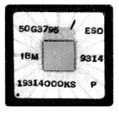
PowerPC（Power Performance Chip）是一种RISC CPU，但战胜Intel的关键还在于足够的软件支持，因此PowerPC尽量使80x86的软件也能在它上面运行。
AMD公司挑战Intel
同年，AMD公司推出了与Intel CPU芯片兼容的AMD386，抢占Intel 386DX/40 CPU的市场，Intel开始受到挑战。


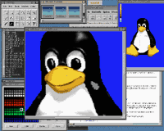
自由软件
6月，Linus Torvalds开发出Linux，他后来成为自由软件的象征人物之一。


憨态可掬的小企鹅是Linux的标志，这是最早的设计方案之一。

PowerPC 601
1992年10月14日，IBM和Motorola正式宣布PowerPC 601微处理器开始投产。IBM在这种处理器的生产中采用了0.6微米CMOS技术，每个芯片有280万个晶体管。

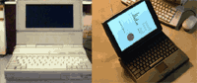
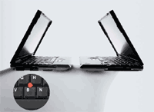
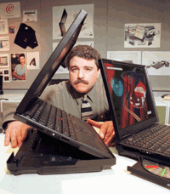
笔记本电脑
这一时期，笔记本电脑获得了快速发展。IBM推出的新款笔记本电脑产品ThinkPad由于与众不同的黑色外壳和TrackPoint（一个创新的定位设备，位于键盘中央的一个小型的操纵杆，起到鼠标的作用），立即引起轰动，并很快获得了超过300个设计和质量奖项。

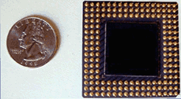
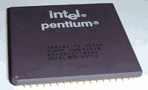
Pentium
浮出水面
Intel于1993年3月推出奔腾（Pentium）处理器，性能接近主要的RISC CPU并兼容80x86，同时继承了长期积累下来的价值约500亿美元的庞大软件资源。

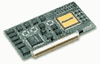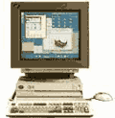
Power阵营不甘示弱
4月，Motorola开始供应其PowerPC 601处理器。9月，IBM首次推出第一批采用PowerPC 601芯片的RS/6000系统。10月，IBM和Motorola公布PowerPC参考平台（PreP）规范，系统制造商可以据此生产兼容系统以运行简化的应用程序，这些系统能够运行AIX、Solaris、Windows NT等环境。PowerPC和Pentium的竞争日趋白热化。

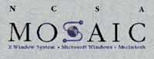
Mosaic V1.0网络浏览器问世，Internet开始引起注意。
Windows NT露面
5月，Microsoft正式推出Windows NT，开始介入网络操作系统平台。但美国司法部在这一年开始了对Microsoft的反托拉斯调查。

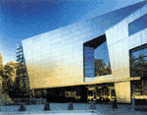
IBM重整河山
IBM新任总裁郭士纳大刀阔斧地改革管理体制，IBM开始以焕然一新的面貌投入竞争。

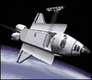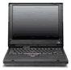
进入太空的笔记本电脑
12月，在“奋进”号航天飞机执行清洁哈勃空间望远镜的任务过程中，IBM ThinkPad 750C随同前往，成为第一个进入太空的笔记本电脑，主要用于测试宇宙射线是否会导致存储异常。

PC促成的深刻变革
1994年，Compaq首次超过IBM，占据PC销量头名。IBM PC与兼容机的较量仍在继续，但对于人类社会而言，竞争本身已经居于次要的位置。在这个回合的较量中没有失败者，所有厂商（包括IBM和兼容机厂商）都受益于迅速成长的PC市场；而更重要的是，开放标准的PC成为改变这个时代的最重要工具之一，整个人类社会和精神面貌都因此而发生了深远的革命性变化。

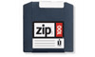
Iomega
推出Zip驱动器和Zip磁盘
：存储量为25MB或100MB，软盘大小的可移动式磁盘。

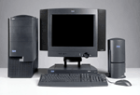
IBM PC 复苏
重新焕发生机的IBM在PC舞台上再次活跃起来，相继推出经典产品IBM PC300系列商用台式机和Aptiva家用台式机。

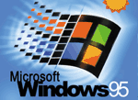
Windows95姗姗来迟
Windows 95比以前任何一个版本的Windows都成功得多，Microsoft从此垄断了90%以上的PC操作系统。
早在1992年7月6日，MS就宣称正在进行“Chicago”的研发，但直到1995年8月24日，Microsoft才正式发布Windows 95，有20000多家零售商开始参与销售这种软件。Microsoft专门组织了1600名职员负责技术支持热线。

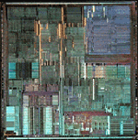
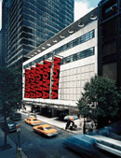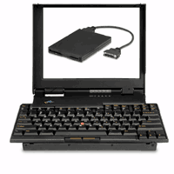
被博物馆收藏的笔记本电脑
IBM发布了一款独特的笔记本电脑ThinkPad 701C，绰号为“蝴蝶”，因为当这款ThinkPad打开或关上时，其键盘自动地张开和收起。这款产品马上在客户和行业中产生轰动，由于设计独特，“蝴蝶”被纽约现代艺术博物馆收藏。

PC走近网络
在各大公司中，IBM于1996年第一个推出网络计算机，提供了网络应用程序接入和处理能力，标志着PC开始介入网络环境。IBM在其中首次提出了总体拥有成本（TCO）的问题。

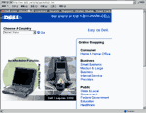
Dell开通网上直销
直销之王Dell开始通过网络销售其PC产品并大获成功。

Windows CE
Microsoft推出用于手持式电脑的Windows CE
，PC的形态越来越多样化。

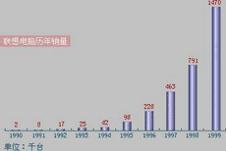
中国市场迅速崛起
12月6日，联想PC跃居中国国内市场份额第一位。

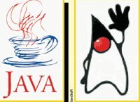
麦克尼雷 vs. 比尔盖茨
SUN发布Java，以开放的姿态挑战Microsoft。

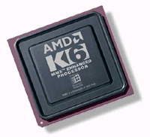
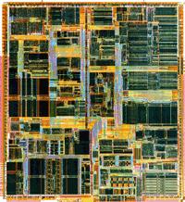
AMD vs. Intel
Intel遇到了AMD强有力的挑战。1997年4月2日，AMD公司发布了AMD K6处理器，抢在了Intel 发布Pentium II之前，其性能与Pentium II不相上下，因而获得了极大成功。同为Intel竞争对手的Cyrix则因为境况不佳，被美国国家半导体公司收购。


网络潮风起云涌
1997年，IBM提前观察到了网络的巨大潜力，并提出如今路人皆知的电子商务（e-business）战略。

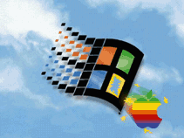
重返Apple担任“发展顾问”的Steve Jobs宣布Apple将与 Microsoft进行合作，其中包括一项1.5亿美元的股票交换计划，并结束了由来已久的图形界面版权纠纷。

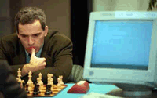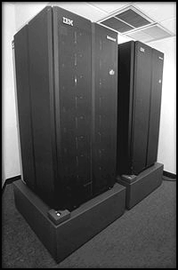
人机大战
5月，IBM研制的“深蓝”计算机以2胜1负3平战胜国际象棋世界冠军卡斯帕罗夫。

Netscape vs. IE
Microsoft看上了网络浏览器市场并推出IE，和当时的老大Netscape争夺地盘。

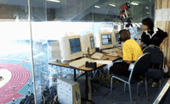
普及运算成大势
IBM提出“普及运算”（Pervasive Computing），PC的涵义发生了革命性的变化，它深刻揭示了PC在未来的新角色。PC已不仅仅是单纯的个人计算工具，它正在成为无限网络的一部分。
以小吃大
为了摆脱低端产品制造商的形象，Compaq于1998年1月宣布看好DEC的Alpha技术，打算以96亿美元的价格收购DEC。这桩以小吃大的巨额并购案埋葬了大名鼎鼎的DEC公司。
世界上最有钱的公司
Microsoft于1998年6月25日发布了Windows 98，并在9月以2611亿美元的市值成为世界上身价最高的公司，超过了通用电气公司。
浏览器之争扩大化
11月24日，AOL收购了Netscape，Microsoft IE在浏览器领域一统天下的计划受挫，围绕Internet应用软件的竞争不断升级。

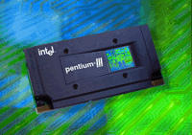
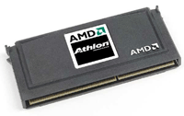
Intel向网络看齐
1999年1月，Intel推出奔腾III处理器，其身份代码可通过Internet读取。Intel的主要对手之一AMD加紧跟进的步伐，于同年8月发布Athlon处理器。10月，在微处理器论坛会议上，Intel宣布了代号为麦赛德（Merced）的处理器的正式名称Itanium（安腾）。
Microsoft喜忧参半
11月5日，美国地方法院法官Thomas Jackson裁定 Microsoft在个人电脑操作系统领域具有垄断地位，并认为 Microsoft利用垄断地位损害了美国消费者的利益。12月，Microsoft发布Windows 2000并开始生产。

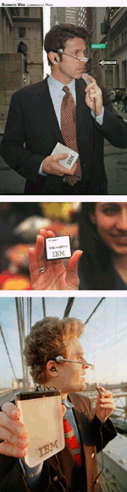
IBM继续领导技术创新
IBM发布了装有嵌入式安全芯片的个人计算机，用来帮助识别使用者和确保网络事务处理的完整性；此外IBM还推出了第一款完全用再生塑料制成的台式个人计算机。并展示了一款功能完整的可穿戴PC，其大小与一本平装书相仿，不到1磅重，显示器的尺寸和一支钢笔帽差不多，与眼睛相距1英寸，而视觉效果相当于14英寸的计算机显示器 。IBM认为PC除了向网络化方向发展之外，另一个主要的方向就是嵌入式，这正是普及运算的主旨。

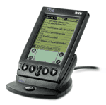
掌上电脑
操作系统大战在掌上电脑领域再燃战火，PalmOS和Windows CE互不相让。
IBM前瞻PC未来
2000年，IBM提出网络边际（EoN）理念，提出四点重要特征（易用、用户优化、适用于电子商务、协调的电子生活方式），成为对PC未来发展的趋势总结。

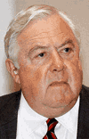
Microsoft的麻烦
Steve Ballmer担任Microsoft的总裁兼CEO。6月7日，Jackson法官裁定将 Microsoft分为两个公司，一个公司生产操作系统，另外一个公司生产应用程序。Microsoft立即提出上诉。

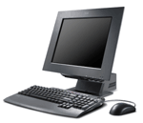
新IBM PC
IBM的PC新品牌NetVista系列桌面机，首次取消了商用机和家用机的划分，转而完全针对网络时代的应用而设计。


DEC的眼泪在飞
Compaq宣布放弃Alpha转投Intel IA-64架构，证明Compaq收购DEC并不成功。Compaq iPAQ在PDA市场上受到欢迎。
昔日的小型机明星如今已成明日黄花，令人扼腕。
微软长出一口气
Microsoft上诉获得成功，从而免于被一分为二，结束了旷日持久的诉讼案。

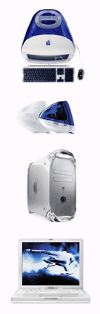
新苹果
Apple接连推出几款新型iMac电脑，采用PowerPC
G3处理器，外壳具有靛青、灰色、红宝石、石墨色和雪白色几种颜色，结果大受欢迎。Apple神奇的创造力让世人再次惊叹。

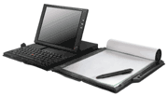
领先的王者
IBM继续展现超前的想象力和强大的创造力，推出具有革命性设计风格的笔记本ThinkPad TransNote
，它在一侧结合了数码笔和手写板，另一侧则是触摸屏显示器和键盘，使便携性和灵活性达到新的水准，说明移动型的PC产品正处在迅速发展之中。

